Приложение к свидетельству № 67332 Лист № 1
об утверждении типа средств измерений Всего листов 6

ОПИСАНИЕ ТИПА СРЕДСТВА ИЗМЕРЕНИЙ

Манометры, вакуумметры и мановакуумметры показывающие ДМ2018, ДМ2029, ДВ2029, ДА2018, ДА2029

Назначение средства измерений
Манометры, вакуумметры и мановакуумметры ДМ2018, ДМ2029, ДВ2029, ДА2018, ДА2029 (далее - приборы) предназначены для измерения избыточного и вакуумметрического давления неагрессивных, некристаллизующихся жидкостей, газа и пара, в т.ч. кислорода, ацетилена, пропан-бутана, метана.

Описание средства измерений
Принцип действия приборов основан на уравновешивании измеряемого давления силами упругой деформации манометрической пружины.
Перемещение конца пружины через тягу передается сектору, который вращается на оси. Посредством зубчатого зацепления поворот сектора вызывает вращение трибки, на которой неподвижно насажена стрелка, указывающая давление по шкале.
Приборы выпускаются в следующих модификациях:
ДМ2018 - предназначены для измерения избыточного давления, изготавливаются в металлическом корпусе диаметром 40 мм без фланца с радиальным и осевым расположением штуцера;
ДА2018 - предназначены для измерения избыточного и вакуумметрического давления, изготавливаются в металлическом корпусе диаметром 40 мм без фланца с радиальным и осевым расположением штуцера;
ДМ2029 - предназначены для измерения избыточного давления, изготавливаются в металлическом корпусе диаметром 50 мм без фланца с радиальным расположением штуцера;
ДВ2029 - предназначены для измерения вакуумметрического давления, изготавливаются в металлическом корпусе диаметром 50 мм без фланца с радиальным расположением штуцера;
ДА2029 - предназначены для измерения избыточного и вакуумметрического давления, изготавливаются в металлическом корпусе диаметром 50 мм без фланца с радиальным расположением штуцера.

Код заказа прибора:

условное обозначение и вид климатического
Лист № 2
Всего листов 6

ДМ20ХХ ХХ - ХХХ ХХХ - ХХ - ХХХ - ХХ - ХХХХ - ХХХХ - ХХ - ХХ - Э - ТУ 4212-062-00225590-2016

исполнения

верхнее значение диапазона показаний (По требованию потребителя оговари- вается наличие предельной отметки:
например, 100/75)

единицы измерения давления

класс точности

наименование измеряемой среды при специальном исполнении прибора

конструктивное исполнение (наличие демпферного устройства или расположение штуцера)

резьба присоединительного штуцера цвет корпуса (для ДМ2029)
дополнительные данные (иностранный язык для сопроводительной документации) отметка о поверке на стекле (по требованию потребителя)
экспортное исполнение
обозначение технических условий Примечание:
- За базовое исполнение приняты следующие исполнения приборов: степень защиты - IP40, единица измерения кгс/см², осевой штуцер, резьба штуцера, черный цвет корпуса, класс точности 2,5.
- В схеме кода заказа прибора не указываются данные базового исполнения.

Общий вид приборов представлен на рисунках 1-5.

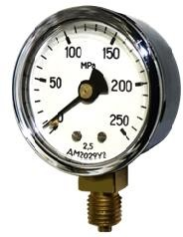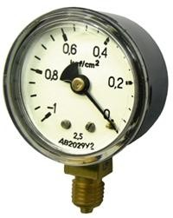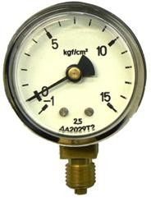

Рисунок 1 - Общий вид манометров модификации ДМ2029
Рисунок 2 - Общий вид манометров модификации ДВ2029
Рисунок 3 - Общий вид манометров модификации ДА2029

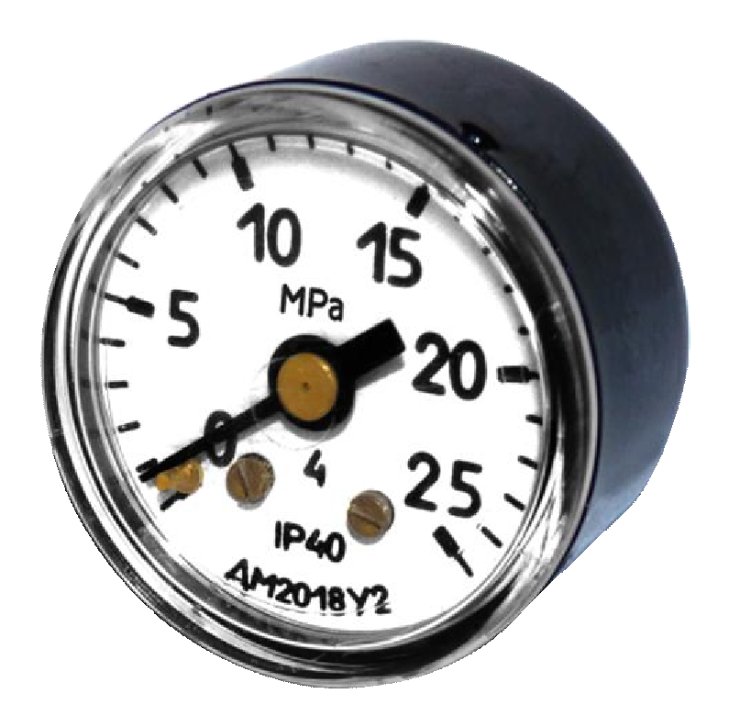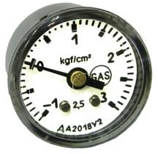

Рисунок 4 - Общий вид манометров модификации ДМ2018
Рисунок 5 - Общий вид манометров модификации ДА2018

Пломбирование приборов не предусмотрено.

Метрологические и технические характеристики

Таблица 1 - Метрологические характеристики
Наименование характеристики | Значение
Диапазон показаний, МПа
- ДМ2018 | от 0 до 0,16; от 0 до 0,25; от 0 до 0,4; от 0 до 0,6;
 | от 0 до 1,0; от 0 до 1,6; от 0 до 2,5; от 0 до 4; от 0 до 6;
 | от 0 до 10; от 0 до 16; от 0 до 25
- ДМ2029 | от 0 до 0,1; от 0 до 0,16; от 0 до 0,25; от 0 до 0,4;
 | от 0 до 0,6; от 0 до 1,0; от 0 до 1,6; от 0 до 2,5;
 | от 0 до 4; от 0 до 6; от 0 до 10; от 0 до 16; от 0 до 25
- ДВ 2029 | от -0,1 до 0
- ДА2018 | от -0,1 до 0,15; от -0,1 до 0,3; от -0,1 до 0,5;
 | от -0,1 до 0,9; от -0,1 до 1,5; от -0,1 до 2,4
- ДА2029 | от -0,1 до 0,06; от -0,1 до 0,15; от -0,1 до 0,3;
 | от -0,1 до 0,5; от -0,1 до 0,9; от -0,1 до 1,5; от -0,1 до 2,4
Диапазон измерений, % от диапазона показаний | от 0 до 75 (для избыточного давления)  от 0 до 100 (для отрицательного избыточного  (вакуумметрического) давления)
Пределы допускаемой основной приведенной погрешности (в диапазоне температур окружающей среды от +18 до +28 °С),  % от диапазона показаний | ±2,5; ±4,0
Вариация показаний, % | 2,5; 4,0
Пределы допускаемой дополнительной приведенной погрешности вызванной отклонением температуры от нормальных условий (от +18 до +28 °С), % (от диапазона показаний) | Δ=±Kt·Δt  где Kt - температурный коэффициент 0,1 %/°С;  Δt - абсолютное значение разности температур, определяемое по формуле  Δt=│t₂-t₁│,  где t₁ - любое действительное значение температуры от +18 до +28 °С;  t₂ - действительное значение температуры от -50 до +60 °С
Нормальные условия измерений:  - температура окружающей среды, °С  - относительная влажность, %  - атмосферное давление, кПа | от +18 до +28  от 30 до 80  от 84,0 до 106,7
Примечание:
- По заказу приборы поставляются в единицах измерения кПа (до 6 кгс/см²), МПа (от 9 кгс/см²).
- По требованию потребителей приборы могут изготавливаться в других единицах измерений, допущенных к применению в РФ.

Таблица 2 - Основные технические характеристики
Наименование характеристики | Значение
Габаритные размеры, (высота×ширина×глубина), мм, не более  - ДМ2018, ДА2018  - ДМ2029, ДВ2029, ДА2029 | 57×40×28 (радиальное расположение штуцера)  40×40×45 (осевое расположение штуцера) 62,6×50,0×30,5
Масса, кг, не более  - ДМ2018, ДА2018  - ДМ2029, ДВ2029, ДА2029 | 0,08  0,10
Условия эксплуатации:  - температура окружающей среды, °С  - относительная влажность, %, не более  - атмосферное давление, кПа | от -50 до +60  95 при +35 °С (приборы исполнения У2 по ГОСТ 15150-69)  100 при +35 °С (приборы исполнения Т2 по ГОСТ 15150-69)  от 84,0 до 106,7
Средний срок службы, лет, не менее  Средняя наработка на отказ, ч, не менее | 10  100000

Знак утверждения типа
наносится на паспорт типографским способом.

Комплектность средства измерений

Таблица 3 - Комплектность средства измерений
Наименование | Обозначение | Количество
Манометр |  | 1 шт. (в соответствии с заказом)
Паспорт | 5Ш0.283.357ПС | 1 шт. (для приборов ДМ2018, ДА2018; внутренний рынок)
Паспорт | 5Ш0.283.358ПС | 1 шт. (для приборов ДМ2018, ДА2018; экспорт)
Паспорт | 5Ш0.283.361ПС | 1 шт. (для приборов ДМ2029, ДВ2029; ДА2029;  внутренний рынок)
Паспорт | 5Ш0.283.363ПС | 1 шт. (для приборов ДМ2029, ДВ2029; ДА2029; экспорт)

Поверка
осуществляется по документу МИ 2124-90 «ГСИ. Манометры, вакуумметры, мановакуумметры, напоромеры, тягомеры и тягонапоромеры показывающие и самопишущие. Методика поверки».
Основные средства поверки:
Рабочие эталоны 2-го разряда по ГОСТ Р 8.802-2012 - манометры избыточного давления грузопоршневые МП-2,5; МП-6; МП-60; МП-600 (Регистрационный № 58794-14);
Рабочий эталон 2-го разряда по ГОСТ Р 8.802-1012 - мановакуумметр грузопоршневой МВП-2,5 (Регистрационный № 1652-99).
Допускается применение аналогичных средств поверки, обеспечивающих определение метрологических характеристик поверяемых СИ с требуемой точностью.
Знак поверки может наноситься на корпус (по требованию потребителя - на стекло), и/или на паспорт или на свидетельство о поверке.

Сведения о методиках (методах) измерений
приведены в эксплуатационном документе.

Нормативные и технические документы, устанавливающие требования к манометрам, вакуумметрам и мановакуумметрам показывающим ДМ2018, ДМ2029, ДВ2029, ДА2018, ДА2029
ГОСТ Р 8.802-2012 ГСИ. Государственная поверочная схема для средств измерений избыточного давления до 250 МПа.
ГОСТ 2405-88 Манометры, вакуумметры, мановакуумметры, напоромеры, тягомеры и тягонапоромеры. Общие технические условия.
ТУ 4212-062-00225590-2016 Манометры, вакуумметры и мановакуумметры показывающие ДМ2018, ДМ2029, ДВ2029, ДА2018, ДА2029. Технические условия.

Испытательный центр
Федеральное государственное унитарное предприятие «Всероссийский научно- исследовательский институт метрологической службы»
Адрес: 119361, г. Москва, ул. Озерная, д. 46
Тел.: +7(495)437-55-77, факс:+7(495)437-56-66
E-mail: office@vniims.ru Web-сайт: www.vniims.ru
Аттестат аккредитации ФГУП «ВНИИМС» по проведению испытаний средств измерений в целях утверждения типа № 30004-13 от 26.07.2013 г.

Заместитель
Руководителя Федерального агентства по техническому
регулированию и метрологии С.С. Голубев

М.п. « » 2017 г.

